《安全评价报告信息公布表》
机构名称 | 重庆市安全生产科学研究有限公司 |  |  |  |  | 资质证号 |  |  |  | APJ-（渝）-001
委托单位 | 文县金鹏矿业有限责任公司
项目名称 | 文县清水坪重晶石矿地下开采建设工程安全预评价报告
项目类别 | ☑预评价 □现状评价 □验收评价 □其他
所属业务类别 |  | 非煤矿山
安全评价过程控制情况
安全评价项目管理 | 项目组组长 |  |  |  | 技术负责人 |  |  |  |  |  | 过程控制负责人
安全评价项目管理 | 李全文 |  |  |  | 吴子科 |  |  |  |  |  | 冯皓
编制过程 | 报告编制人 |  |  | 报告提交日期 |  |  |  | 报告审核人 |  |  |  | 报告审批人
编制过程 | 李全文 |  |  | 2021.07 |  |  |  | 蔡治勇 |  |  |  | 蔡治勇
姓 名 | 认定专业 |  | 安全评价师从业识别卡/证书编号 |  |  |  |  | 注册安全工程师  注册证号 |  |  |  |  | 是否专职
李全文 | 电气专业 |  | 1500000000200611 |  |  |  |  | - |  |  |  |  | 否
田祖伟 | 安全专业 |  | 1700000000301781 |  |  |  |  | 55180193956- |  |  |  |  | 是
孙文豪 | 通风专业 |  | S011053000110193002453 |  |  |  |  | - |  |  |  |  | 是
闫云光 | 采矿专业 |  | S011053000110192002943 |  |  |  |  | - |  |  |  |  | 是
李伟 | 机械、安全专业 |  | 1800000000201223 |  |  |  |  | - |  |  |  |  | 是
吴子科 | 水工结构 |  | 1500000000100173 |  |  |  |  | - |  |  |  |  | 是
冯皓 | 机械、化工机械 |  | 1600000000201291 |  |  |  |  | 55130140330 |  |  |  |  | 是
蔡治勇 | 火炸药、安全 |  | 0800000000102949 |  |  |  |  | 55080052964 |  |  |  |  | 是
项目简介 | 项目简介：  一、企业简介  文县金鹏矿业有限责任公司成立于2007年3月28日，公司注册：甘肃省陇南市文县城关镇县城东坝，统一社会信用代码：91621222660003717B，企业类型为有限责任公司，法定代表人：杨小鹏，经营范围：矿产品收购、销售；河道采砂及砂石料销售；重晶石、毒重晶石、地下开采、坝盐化工产品生产、加工、销售。  文县金鹏矿业有限责任公司已委托陕西鸣德通圣工程设计有限公司编制完成了该矿山《文县金鹏矿业有限责任公司文县清水坪重晶石矿地下开采建设工程初步设计（代可研）》。  该矿山为新建矿山。文县清水坪重晶石矿位于文县县城东南侧106°方位直距约2.2km～2.8km处，行政区划隶属文县城关镇管辖。地理坐标为：东经104°42′02.5〞～104°45′00.1〞；北纬32°55′46.7〞～32°56′32.2〞。  2019年11月，文县金鹏矿业有限责任公司委托中国建筑材料工业地质勘查中心甘肃总队编制了《甘肃省文县清水坪重晶石矿资源储量核实（分割）报告》（以下简称成“核实报告”），2018年4月委托甘肃省建设项目咨询中心编制了《甘肃省文县清水坪重晶石矿矿产资源开发利用方案》（以下简称“开发利用方案”）。办理相关手续后，文县金鹏矿业有限责任公司于2020年9月7日取得了由陇南市自然资源局核准颁发的采矿许可证，核准矿区面积1.5891km2，生产规模为6.0万吨/年，开采深度为+1160米至+910米，开采方式为地下开采，该项目属于新建项目。  矿区西北侧为高山，矿区5#-6#拐点坐标边界南侧约50m为清水坪村，矿区1#-8#拐点坐标边界西侧约80m为张家沟村，矿区7#-8#拐点坐标边界南侧约100m为元茨头村，矿区东侧为高山，矿区南侧约150m是G212国道和白水江。150m是距本次设计开采区地表移动范围约420m；北侧为黎家源村，距矿区北侧边界约30m，距本次设计开采区地表移动范围约180m；西侧为大庄村，距矿区西侧边界约100m，距本次设计开采区地表移动范围约500m。矿区主要工业场地位于V1矿体西侧，距本次设计开采区地表移动范围约200m。根据上述情况，矿山周边村庄和主要工业场地均位于本次设计的地表移动范围之外，矿山开采对上述设施无影响。矿区周围无相邻矿山企业。  矿区周边水体：矿区南侧约150m是白水江，白水江对矿区开采无影响。矿区周边无其他水体分布。  矿区周边无地质景观，无重要工农业设施，开采对人居环境、自然景观影响小。  矿山工业场地由采矿工业场地、高位水池、地面截排水系统及其它辅助场地等组成。  1）一采区  （1）930m平硐  X:3645603.000、Y:35473249.828、Z:930，方位：162°。  （2）980m中段  H:980，方位：96°。  （3）930m-980m斜坡道  方位：97°。  （4）1030m中段  H:1030，方位：95°。  （5）980m-1030m斜坡道  方位：94°。  （6）1004m中段  H:1004，方位：86°。  （7）980m-1004m斜坡道  设东西两处斜坡道，西斜坡道方位：295°；东斜坡道方位：77°。  （8）1054m中段  H:1054，方位：86°。  （9）1030m-1054m斜坡道  设东西两处斜坡道，西斜坡道方位：340°；东斜坡道方位：70°。  （10）回风平巷  回风平巷硐口设置在Ⅲ-1矿体西侧方向，回风平巷中心点坐标：X：3646142，Y：35472519.2，Z：1060，主扇安装在回风平巷一侧的引风道内。  （11）1030m第二安全出口  X:3646121.6、Y:35472736.0、Z:1090，方位：95°、三星拱、断面：3.8m×3.6m，支护厚度100mm，支护长度5m，素喷支护。  （12）回风天井  设计布置在Ⅲ-1矿体西侧方向，X：3646122.0，Y：35472751.0，Z：1030，方位：329°，倾角70°，矩形断面，断面：2.0×2.0m，垂高30m，斜长11m。  2）二采区  （1）1040m平硐  X:3646205.000、Y:35472519.2、Z:1040，方位：333°。  （2）1090m中段  H:1090，方位：98°。  （3）1040m-1090m斜坡道  方位：99°。  （4）1090m第二安全出口  X:3646312.5、Y:35472293.2、Z:1090，方位：98°、三星拱、断面：4.2m×3.3m，支护厚度100mm，支护长度5m，素喷支护。  （5）1090m回风平巷  回风平巷硐口设置在Ⅴ-1矿体西侧方向，回风平巷中心点坐标：X：3646324.9，Y：35472351.0，Z：1090，三星拱，断面尺寸2.1m×2.6m，支护长度5m，素喷支护。  3）矿部及生活区  位于矿区930m平硐东南方向20m，标高+923m，为双层轻钢结构，岩石移动范围线以外。  4）采矿工业场地  位于矿区930m平硐东南方向100m处，布置有值班室、空压机房、变压器站、配电室等，为单位彩钢岩棉结构。  5）高位水池  高位水池位于930m平硐井口+1060m标高处，距井口东北方向约196m，水池容量240m3。  在办公生活区+923m标高设置20m3的生活供水池，作为生活用水和施救用水。  6）供水水源  生产、消防用水水源来矿区自打水井，通过给水泵抽至高位水池，再由铺设管道输送至各供水点。水量可满足矿山生产用水的需要。  生活和施救用水水源来自当地自来水管网，通过加压泵送至生活水池，供日常生活和井下施救用水。  7）炸药库  不设炸药库，由当地民爆公司配送。  8）废石场：  不设废石场。废石从井底运至临时堆场后，由外运车辆装车直接外运，供当地建设工程使用。  现场勘察照片：  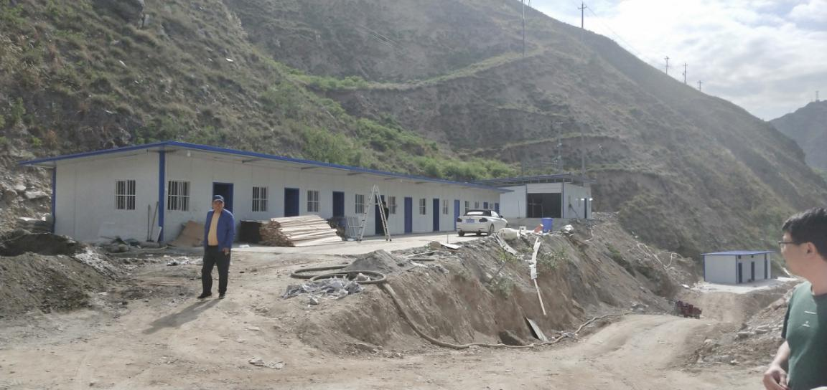
现场开展工作情况 | 勘验人员 |  | 勘验时间 |  |  |  | 勘验任务 |  | 勘验中的问题
现场开展工作情况 | 李全文 |  | 2020.5.13 |  |  |  | 现场勘验 |  | 1.办公室及辅助建构筑物为彩钢泡面板房。

